II Всероссийская викторина
«Истории спортивных побед»
9 – 11 класс
Ответы
Предметная область: межпредметная
Участники: учащиеся 9 – 11 классов
Об оформлении: отвечать на вопросы конкурса нужно в специально отведённой колонке.
Файл рекомендуется назвать фамилией_именем участника.
Если нет возможности заполнить колонку ответов, то принимаются ответы в виде отсканированных изображений, сохраненных в одном из форматов: .rtf, .doc, docx, .pdf, .jpg.
Изображения нужно упаковать в один архив и назвать фамилией_именем участника
Ответ нужно записывать в специально отведённую колонку!
Внимание: за все правильные ответы по всем разделам – 100 баллов
За идентичные работы баллы снимаются

1. ТАЙНЫ ДРЕВНИХ ОЛИМПИАД
Ответ запишите словами или буквами (при выборе ответа).
Внимание: за каждый правильный ответ 3 балла + 2 балла дополнительно (№ 4) (всего 17 баллов)
№ | Вопрос | Ответ
1 | Какие соревнования никогда не входили в программу Олимпийских игр Древней Греции?  А) Плавание  Б) Метания копья и диска  В) Марафон  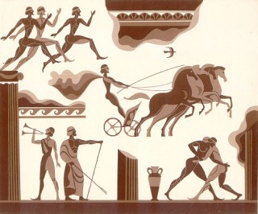  Г) Прыжки в длину | А) Плавание  В) Марафон
2 | 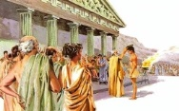  Какими почестями, из представленных ниже, награждали победителя Древней Олимпиады в родном городе?  А) Бесплатный проезд  Б) Пожизненная пенсия  В) Почетное место в театре  Г) Золотая медаль  Д) Освобождение от налогов | Б) Пожизненная пенсия  В) Почетное место в театре  Д) Освобождение от налогов
3 | 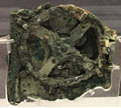  В 1901 году во время раскопок было найдено древнее механическое устройство. Этот механизм является, по сути, сложнейшим механическим калькулятором, главное предназначение которого – предсказывать дату проведения следующих Олимпийских игр. О каком механизме идёт речь? | Антикиферский механизм
4 | Найдите соответствие между рядами (в первом ряду – «легенды» древних Олимпиад, во втором – достижения). | 1 – Б  2 – В  3 – А
  - Феаген | - Полидам | - Леонид из Родоса
  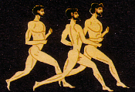 | 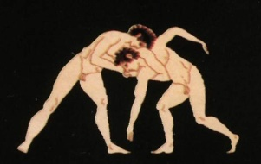 | 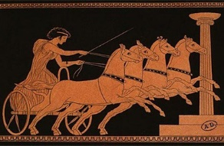
  А | Б | В
  Этот атлет на четырех Олимпиадах подряд одержал 12 побед: в трех «беговых» дисциплинах, а также в беге с оружием. | Знаменитый бегун и кулачный боец. | Этот атлет одной рукой удерживал за колесо колесницу, запряженную четверкой лошадей.
5 | Угадайте название вида соревнований в Древней Греции, зашифрованное в ребусе.  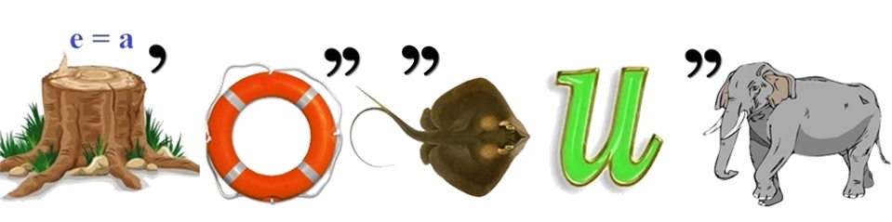  Оценивание: 3 балла – правильно указано название соревнований  + 1 – 2 балла за дополнительную информацию | Панкратион - это древний вид борьбы без правил. Хотя правила все же были - не кусаться и не выцарапывать глаза. В этом соревновании не было весовых категорий и раундов.
2. ВИДЫ СПОРТА
Ответ запишите словами или буквами (при выборе ответа).
Внимание: за каждый правильный ответ 3 балла + 5 баллов дополнительно (№ 3, № 4 и № 5)(всего 20 баллов)
 | Вопрос | Ответ
1 | 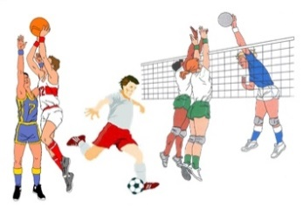  Эта командная спортивная игра, в процессе которой две команды на специальной площадке, разделенной сеткой, стремятся направить мяч на сторону соперника таким образом, чтобы он приземлился на площадке противника либо игрок защищающейся команды допустил ошибку.  О каком виде спорта идёт речь?  А) Баскетбол  Б) Футбол  В) Волейбол | В) Волейбол
2 | По описанию определите, о каком виде спорта идёт речь? | 1 – Спортивная гимнастика  2 – Художественная гимнастика  3 – Акробатика
  1) | 2) | 3)
  Вид спорта, включающий соревнования на гимнастических снарядах, в вольных упражнениях и в опорных прыжках. | Вид спорта, в котором выполняются под музыку различные гимнастические и танцевальные упражнения с предметами. | В переводе с греческого название этого вида спорта – «хожу на цыпочках, лезу вверх». Требует ловкости, хорошей физической формы, особой внимательности и сосредоточенности.
3 | 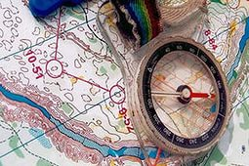  Это вид спорта, в котором участники при помощи компаса и спортивной карты должны найти контрольные пункты, расположенные на местности. О каком виде спорта идёт речь?  Оценивание:  3 балла – правильно указано название вида спорта  + 1 балл за дополнительную информацию | Спортивное  ориентирование
4 | По картинке определите, какие коньки для какого вида спорта предназначены?  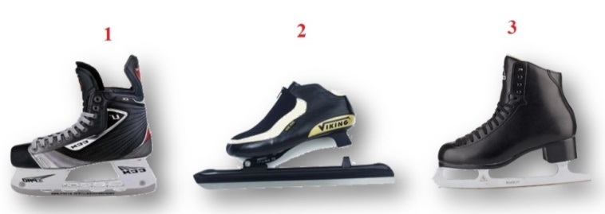  Оценивание: 3 балла – правильно указаны виды спорта  + 1 - 2 балла за дополнительную информацию | хоккей  - конькобежный спорт  - фигурное катание
5 | Угадайте название вида спорта, зашифрованное в ребусе.  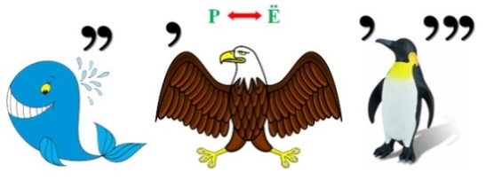  Оценивание: 3 балла – правильно указано название вида спорта  + 1 – 2 балла за дополнительную информацию | Кёрлинг
3. СПОРТИВНЫЕ МЕДАЛИ, КУБКИ, ЗНАЧКИ
Ответ запишите словами или буквами (при выборе ответа).
Внимание: за каждый правильный ответ 3 балла + 2 балла дополнительно (№ 4) (всего 17 баллов)
№ | Вопрос | Ответ
1 | 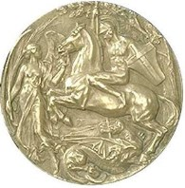  Оказывается, так называемые золотые медали изготавливают из серебра! Серебро 925 пробы и покрытие 6 г золота. Однако, как у всякого правила, и здесь есть исключения. На этой Олимпиаде победителям вручали медали из чистого золота. Примечательно то, что они были очень маленького размера (диаметром всего 33 мм). О какой Олимпиаде идёт речь?  А) IV Олимпиада – 1908 год, Лондон  Б) XI Олимпиада – 1936 год, Берлин  В) XXIX Олимпиада – 2008 год, Пекин | А) IV Олимпиада – 1908 год
2 | Найдите соответствие между рядами (в первом ряду – плакат, во втором – Олимпиада, которой он посвящён). | 1 – Б  2 – В  3 – А
  1) | 2) | 3)
  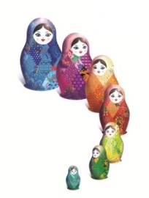 | 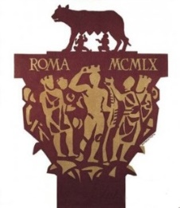 | 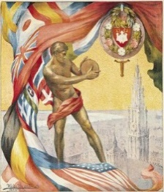
  А | Б | В
  VII Олимпиада  (летняя) | XXII Олимпиада  (зимняя) | XVII Олимпиада  (летняя)
3 | Расшифруйте ребус и узнайте название награды, которую единственный раз в истории летних Олимпиад вручали победителям вместо медали.  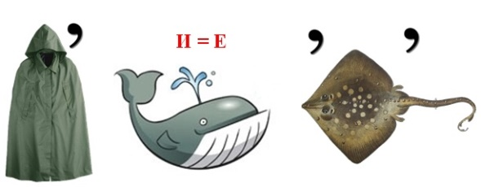 | Плакетка  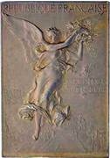  Игры II Олимпиады организаторы решили приурочить к Всемирной промышленной выставке, которая проходила в 1900 г. в столице Франции.
4 | По картинке определите, какой кубок лишний?  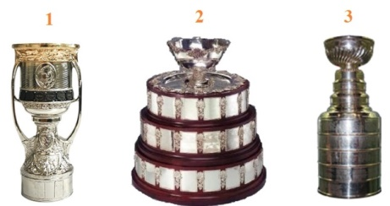  Оценивание: 3 балла – правильно указан № картинки, дано пояснение такого выбора + 1 - 2 балла за дополнительную информацию | 2  Кубок Дэвиса (теннис)  1 – Кубок Гагарина (хоккей)  3 – Кубок Стэнли (хоккей)
5 | 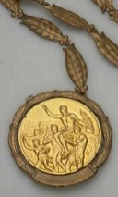  До этой Олимпиады медали изготавливались без креплений и вручались победителям прямо в руки. Организаторы этих Игр впервые изготовили тонкие бронзовые цепочки в форме оливковой ветви, чтобы медали можно было вешать на шеи спортсменам. Идея понравилась, и с тех пор к олимпийским медалям стали крепиться цепочки или ленты. О какой Олимпиаде идёт речь? | - XVII Олимпиада – 1960 года в Риме

4. СПОРТИВНЫЕ ЭМБЛЕМЫ И ТАЛИСМАНЫ
Ответ запишите словами или буквами (при выборе ответа).
Внимание: за каждый правильный ответ 3 балла + 2 балла дополнительно (№ 4) (всего 14 баллов)
№ | Вопрос | Ответ
1 | Кто из этих героев стал талисманом одной из Олимпиад? | В) Игры XXIII Олимпиады 1984, Лос-Анджелес: орленок Сэм
  А) Дядя Скрудж | Б) Орёл Додж | В) Орлёнок Сэм
  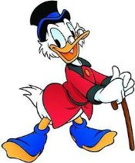 | 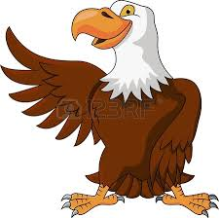 | 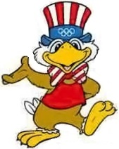
2 | Найдите соответствие между рядами (в первом ряду – один из талисманов Олимпиады, во втором – описание). | 1 – Б  2 – А  3 – В
  1) Полярные медведи Хайди и Хоуди | 2) Два безымянных медвежонка | 3) Заяц Поудер, койот Копер и медведь Коул
  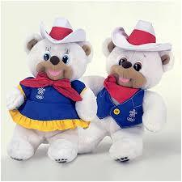 | 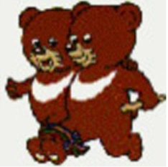 | 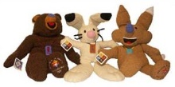
  А | Б | В
  Это были первые талисманы Паралимпийских игр и первая парная комбинация талисманов. | Эти два талисмана являются воплощением канадского гостеприимства. | Эти персонажи символизируют Олимпийский девиз «Citius, Altius Fortius» (Быстрее, выше, сильнее)
3 | 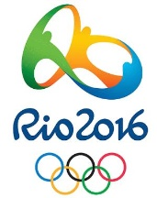  Перед вами логотип XXXI летних Олимпийских Игр 2016 в Рио-де-Жанейро. Что лежит в основе символа данного логотипа?  А) Стилизованный Рио – горы, солнце, море.  Б) Праздничный Рио – карнавал, фейерверк, море, солнце.  В) Спортивный Рио – стадионы, парки, море | А) В основе символа — стилизованный Рио — горы, солнце и море в виде извилистых линий, напоминающих силуэты взявшихся за руки, танцующих людей.
4 | 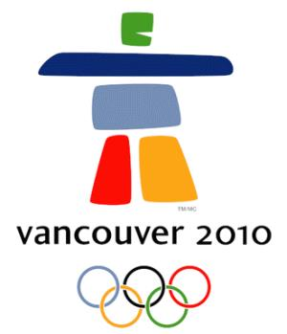  Перед вами изображение эмблемы зимних олимпийских игр 2010года. На ней изображён человечек «Иланаак». Он представляет собой скалу, сложенную из пяти камней олимпийских цветов. Зеленый и синий камни символизируют острова, горы, океан и леса, жёлтый камень означает восход солнца. А что символизирует красный камень?  Оценивание: 3 балла – правильно указано символическое значение + 1 – 2 балла за дополнительную информацию | Красный камень символизирует собой кленовый лист национального флага.  «Иланаак» на диалекте народности инуит (Intuit) означает «друг»

5. СПОРТИВНЫЕ РЕКОРДЫ
Ответ запишите словами или буквами (при выборе ответа).
Внимание: за каждый правильный ответ 3 балла + 2 балла дополнительно (№ 4, 5) (всего 17 баллов)
№ | Вопрос | Ответ
1 | 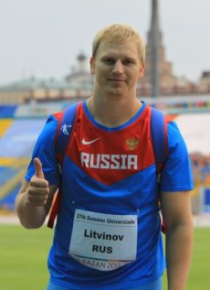  Олимпийский рекорд советского спортсмена Сергея Литвинова в метании молота, установленный в 1988 году, держится уже более 25 лет. На играх 1980 года в Москве Литвинов завоевал серебряную медаль, уступив советскому же легкоатлету Юрию Седых. Мировой рекорд в этом виде спорта – 86 метров 74 сантиметра – принадлежит Юрию Седых. А какой олимпийский рекорд установил Сергей Литвинов на Олимпиаде в Сеуле (1988г.)?  А) 82 метра 31 сантиметр.  Б) 84 метра 80 сантиметров.  В) 87 метров 65 сантиметров | Б) В 1988 году в Сеуле (Республика Корея) Литвинов победил в соревнованиях с олимпийским рекордом – 84 метра 80 сантиметров.
2 | 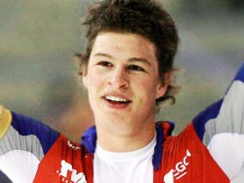  Кубок Мира по конькобежному спорту 2007/2008 стал для голландца Свена Крамера особенно значимым. Второй этап Кубка Мира проходил в Калгари (Канада). 21-летний Крамер совершал забег 17 ноября. Финальный 5000 м-вый отрезок нидерландский конькобежец завершил фантастически. Это был новый мировой рекорд. Какое время показал Крамер?  А) 6 мин. 03,32 сек.  Б) 6 мин. 07,40 сек.  В) 6 мин. 12,28 сек. | А) 6 мин. 03,32 сек
3 | 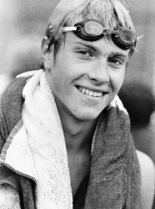  В 1977 году этот спортсмен впервые выигрывает чемпионат Европы и на многие годы становится лидером мирового плавания на стайерских дистанциях. В 1978 году на чемпионате мира он впервые побил рекорд мира. 22 июля 1980 года он становится первым в мире пловцом, который преодолевает рубеж 15 минут на полуторакилометровой дистанции. Его мировой рекорд равен 14 мин. 58,27 сек. Это значит, что каждую сотню метров из этой марафонской дистанции спортсмен проплыл в среднем быстрее, чем за 1 минуту. О каком спортсмене идёт речь?  А) Владимир Валерьевич Сальников  Б) Андрей Владимирович Гречин  В) Александр Владимирович Попов | А)  Владимир Валерьевич Сальников
4 | 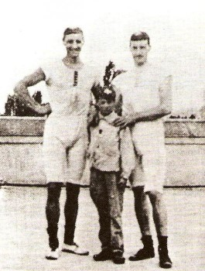  Самому молодому спортсмену, завоевавшему золотую олимпийскую медаль, было не более десяти лет. Впервые он выступил на соревнованиях в семилетнем возрасте. Назовите имя самого молодого олимпийского чемпиона.  Оценивание:  3 балла – правильно указаны имя и фамилия + 1 балл за дополнительную информацию | 1900 г. Самым молодым олимпийским чемпионом стал Марсель Депель, которому еще не исполнилось 10 лет. Он был рулевым на двойке распашной команды Нидерландов.
5 | 11 августа 2012 года был предпоследним днем летних Олимпийских Игр в Лондоне. Одним из главных событий того дня для России стали соревнования среди мужчин по спортивной ходьбе. На протяжении двадцати лет в этой спортивной дисциплине россияне не могли одержать победу. Именно этот тридцатидвухлетний спортсмен принес семнадцатую золотую медаль своей стране на ХХХ Олимпийских Играх, сумев преодолеть 50 км трассы всего за 3 часа 35 минут и 59 секунд. Этот результат сделал спортсмена обладателем титула олимпийского рекордсмена. О каком спортсмене идёт речь?  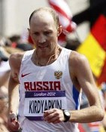  Оценивание: 3 балла – правильно указаны имя и фамилия + 1 балл за дополнительную информацию | Сергей Кирдяпкин  Это была «чистая» победа, так как легкоатлет за всю 50-ти километровую дистанцию не получил ни единого штрафа от судей за нарушение правил.

6. ВЕЛИКИЕ СПОРТСМЕНЫ
Ответ запишите словами или буквами (при выборе ответа).
Внимание: за каждый правильный ответ 3 балла (всего 15 баллов)

№ | Вопрос | Ответ
1 | В 1984 году президент Олимпийского комитета Хуан Антонио Самаранч вручил этой спортсменке серебряный Олимпийский орден за заслуги перед мировым спортом. В 1968-ом году в Гренобле талантливая спортсменка вполне могла стать олимпийской чемпионкой. Будучи ещё неопытной, она, за пятьсот метров до финиша, не справилась со спуском и слетела с лыжни. Ей не хватило трёх секунд для победы. Позже были победы на 4 Олимпиадах, 9 чемпионатов Мира. О какой спортсменке идёт речь?  А) Раиса Петровна Сметанина  Б) Галина Алексеевна Кулакова  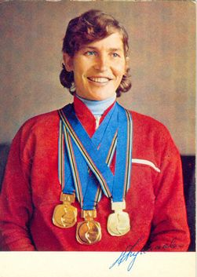  В) Елена Валерьевна Вяльбе | Б) Галина Кулакова, советская лыжница
2 | 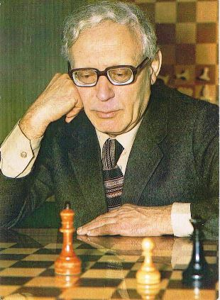  Этот спортсмен был чемпионом мира по шахматам с 1948 по 1963 год (с перерывами). Он стал основателем советской шахматной школы. Великий кудесник шахмат Михаил Таль сказал: «Мы все, нравится это кому-то или нет, вышли из …(этого спортсмена)». О каком спортсмене идёт речь?  А) Ефим Петрович Геллер  Б) Александр Александрович Алёхин  В) Михаил Моисеевич Ботвинник | В) Михаил Моисеевич Ботвинник
3 | Перед первенством мира 1927 года эта впечатлительная девушка увидела танец бессмертной Анны Павловой. Спортсменка включила в фигурное катание движения балерины и хореографический рисунок. Воспользовавшись музыкой из «Лебединого озера», танцуя на льду и отрицая гравитацию своими вращениями, она выиграла первый из десяти завоеванных ею титулов чемпионки мира. О какой спортсменке идёт речь?  А) Саша Коэн  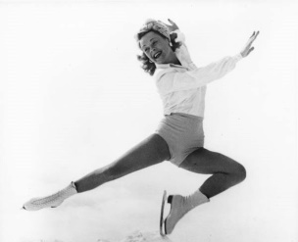  Б) Соня Хени  В) Елена Водорезова | Б) Соня Хени
4 | 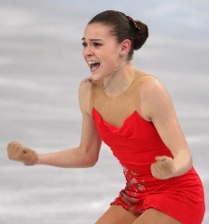  Эту фигуристку называли «вундеркиндом» в фигурном катании, в связи с тем, что уже в 13 лет она исполняла два чрезвычайно сложных каскада в одной программе: тройной лутц—тройной риттбергер и тройной сальхов—тройной риттбергер. Она вице-чемпионка первых юношеских Зимних Олимпийских игр, олимпийская чемпионка XXII Олимпийских игр. О какой фигуристке идёт речь?  А) Ирина Слуцкая  Б) Юлия Липницкая  В) Аделина Сотникова | В)  Аделина Сотникова
5 | 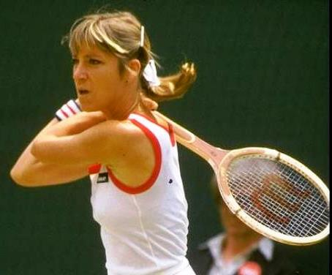  Эта американская теннисистка за всю свою карьеру завоевала 18 титулов на турнирах Большого Шлема в одиночном разряде, из них 7 побед, одержанных на Чемпионате Франции. Её называли «Ледяной принцессой корта», а в Англии — «Ледяной Лолли», что по-британски означает «эскимо на палочке». О какой спортсменке идёт речь?  А) Мартина Навратилова  Б) Штеффи Граф  В) Крис Эверт | В) Крис Эверт

